รายงานการปฏิบัติราชการประจำเดือน มกราคม 2567
สภ.สวนผึ้ง ภ.จว.ราชบุรี
งานป้องกันปราบปราม
ผลการปฏิบัติของงานป้องกันปราบปราม เกี่ยวกับการออกตรวจพื้นที่รับผิดชอบ พื้นที่เสี่ยงภัยที่จะก่อให้เกิดภัยอาชญากรรม ในช่วงเดือน ม.ค. 2567 เจ้าหน้าที่ตำรวจชุดสายตรวจรถยนต์ 20 โดย ร.ต.ต.อุดม ศิริบุญขจร รอง สว(ป) สภ.สวนผึ้ง พร้อมกับ สายตรวจรถจักรยานยนต์ และ สายตรวจตำบลท่าเคย ได้ตรวจพื้นที่เสี่ยงต่อการเกิดอาชญากรรม เช่น ธนาคารร้านทอง ร้านสะดวกซื้อ โรงรับจำนำ และ สถานศึกษา สถานที่ราชการ เพื่อเป็นการสร้างความปลอดภัยให้กับประชาชน และ นักท่องเที่ยว และสร้างการปรากฏตัวต่อหน้าสาธารณะไม่ให้มีคววามเสี่ยงต่อการเกิดอาชญากรรมในพื้นที่ดังกล่าว
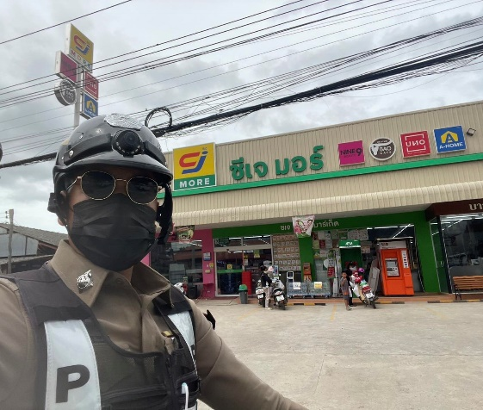
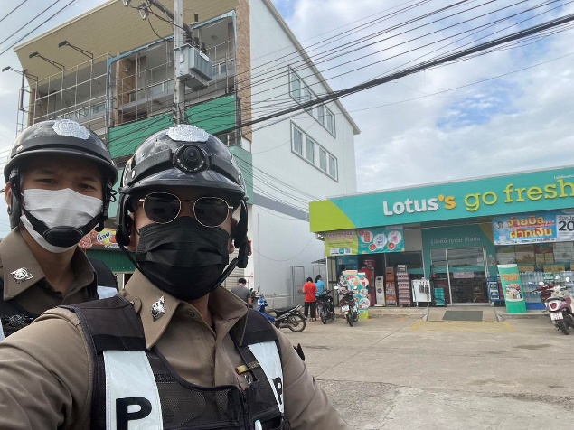

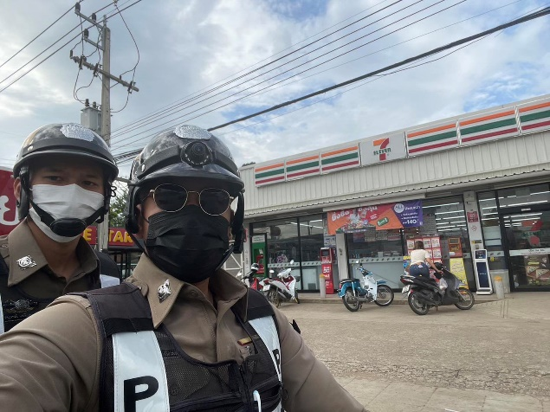
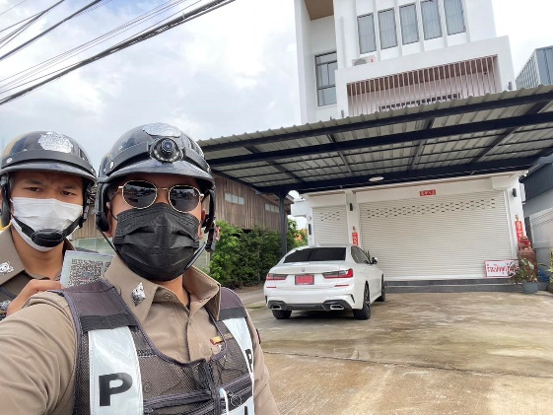

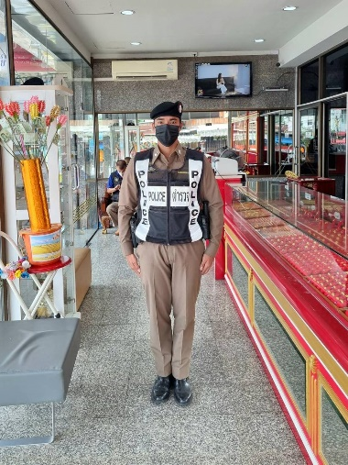

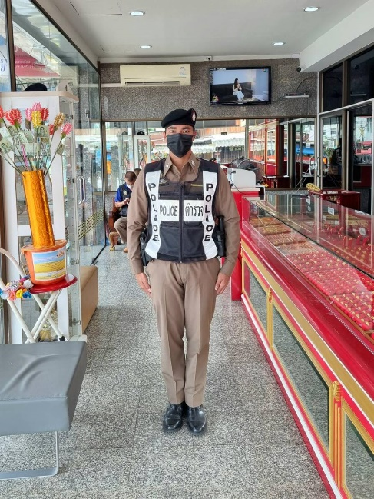
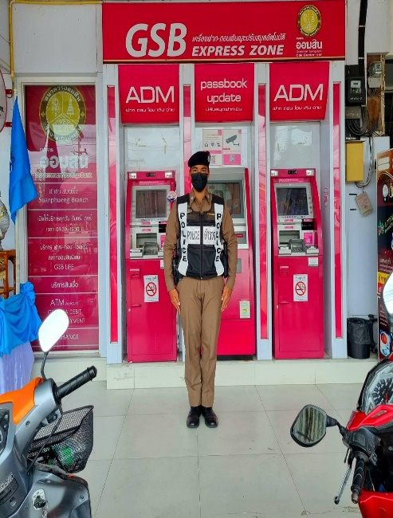

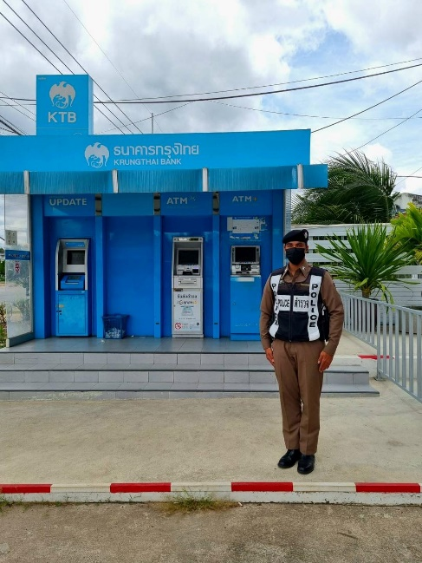
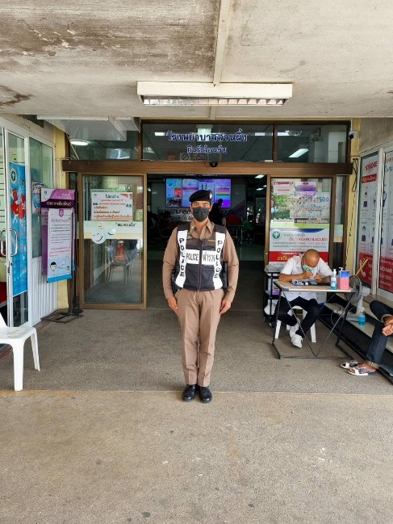

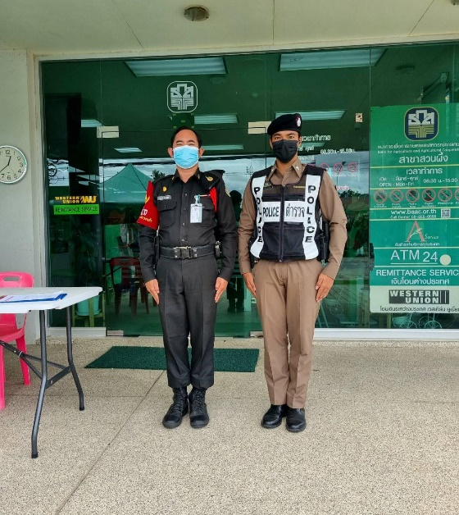
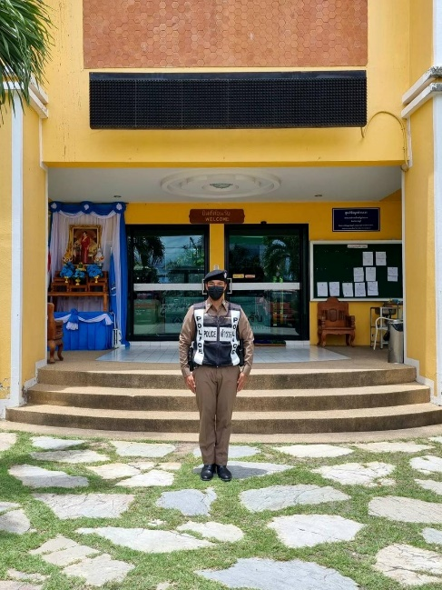

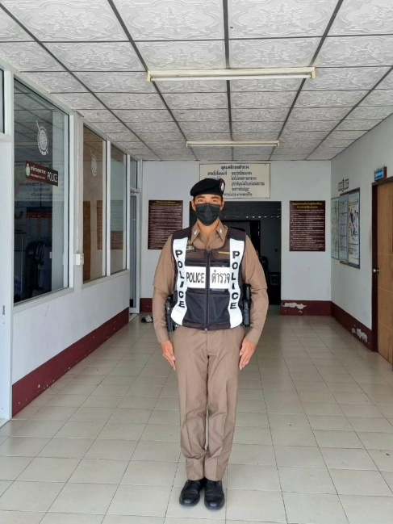

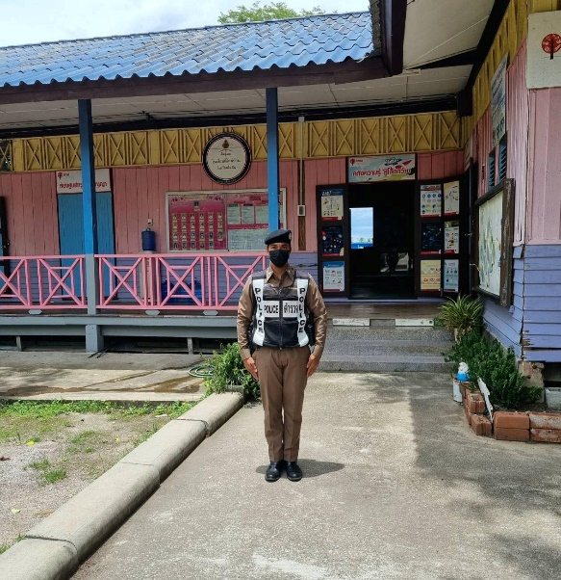

ผลการปฏิบัติของงานป้องกันปราบปราม เจ้าหน้าที่ตำรวจ ครูแดร์ ( D.A.R.E. ) ( Drug Abuse Resistance Education ) เป็นโครงการศึกษาเพื่อต่อต้านการใช้ยาเสพติดในเด็กนักเรียน เพื่อให้เด็กนักเรียนเข้าใจเกี่ยวกับการต่อต้านการใช้ยาเสพติดและวิธีการหลีกเลี่ยงการใช้ความรุนแรง โดย ด.ต.ทองอยู่ ผ่องแพ้ว ผบ.หมู่(ป) สภ.สวนผึ้ง เป็นครูบรรยายการสอนให้กับนักเรียน ชั้นประถมศึกษาปีที่ 6 โรงเรียนบ้านตะโกล่าง เมื่อวันที่ 9 มกราคม 2567

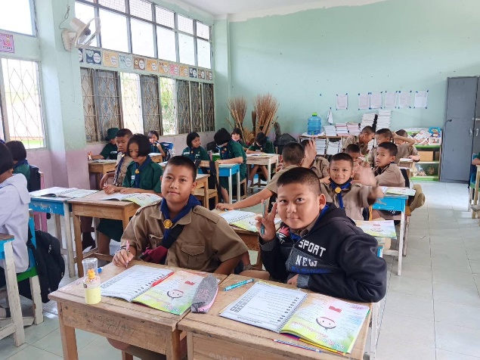
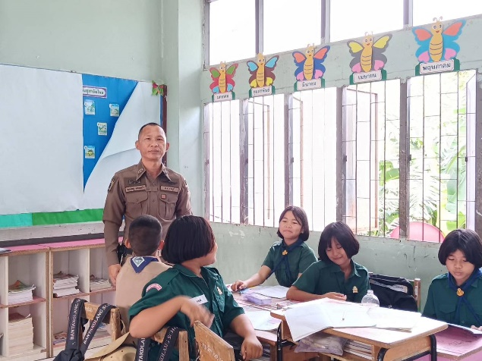

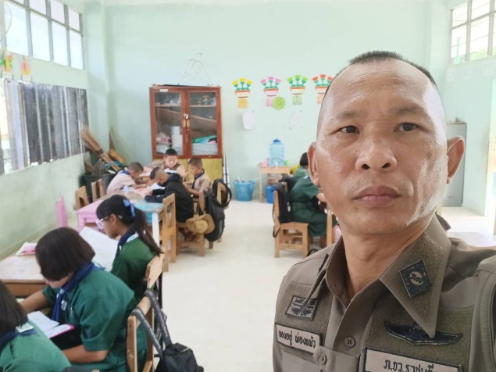
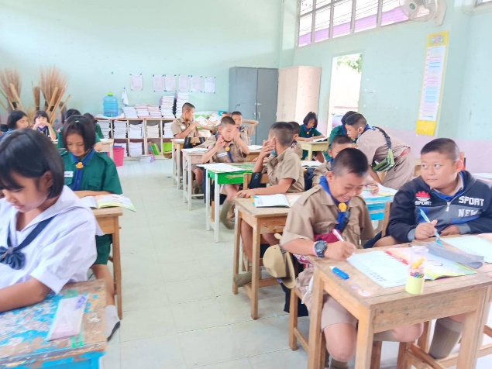

ผลการปฏิบัติของงานป้องกันปราบปราม เกี่ยวกับการออกตรวจพื้นที่รับผิดชอบ เกี่ยวกับการดำเนินการมาตรการ รถแข่งในทาง หรือการมั่วสุมเกาะกลุมกันทำเรื่องผิดกฎหมาย เพื่อเป็นการบรรเทาความเดือดร้อนของประชาชนที่ได้รับความเดือดร้อน ช่วงเดือน ม.ค. 2567 เมื่อวันที่ 7 มกราคม 2567 เวลา 20.30 น. – 00.00 น. เจ้าหน้าที่ตำรวจ สภ.สวนผึ้ง นำโดย พ.ต.ต.พงษ์ศักดิ์ ทองเหลือ สวป.สภ.สวนผึ้ง พร้อมข้าราชการตำรวจ สายตรวจรถยนต์ รถจักรยายนต์ และ สายตรวจตำบลท่าเคยและตำบลป่าหวาย ร่วมกัน ตรวจสอบแหล่งมั่วสุมเกาะกลุ่มดื่มสุรา ส่งเสียงดัง และรถเสียงดัง สร้างความเดือดร้อนรำคาญให้แก่ประชาชนที่พักอาศัยบริเวณนั้น ผลการดำเนินการ ตรวจยึดรถจักรยานยนต์ จำนวน 11 คัน

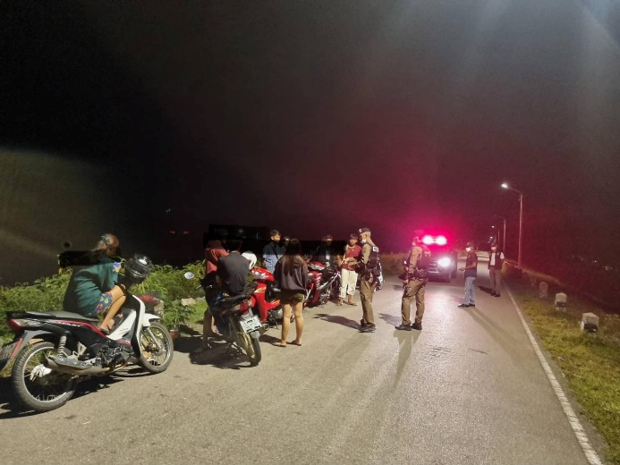
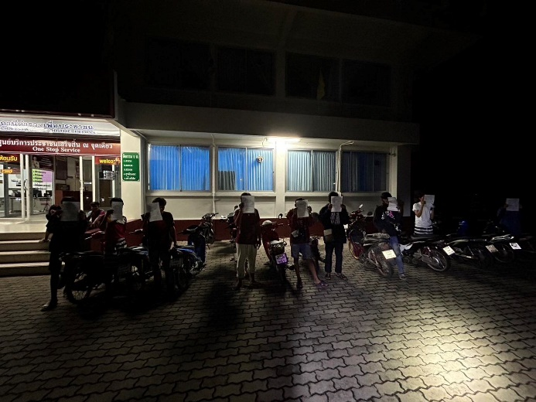
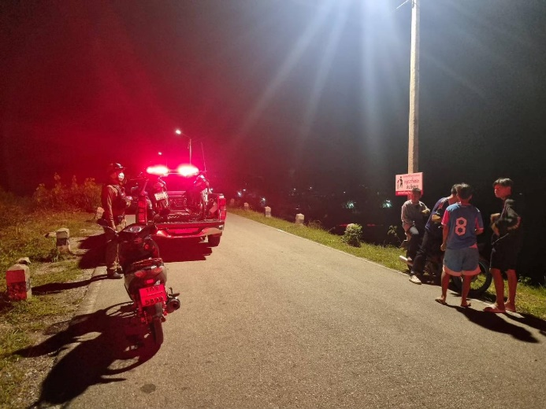
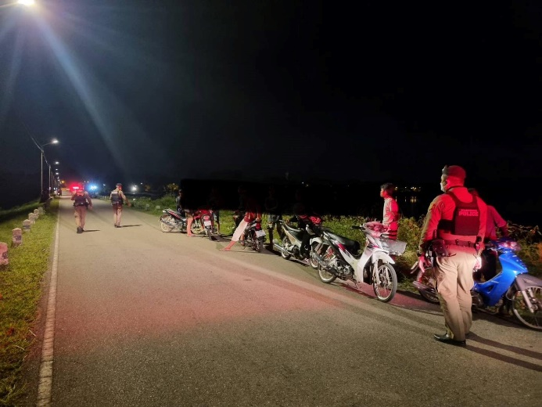

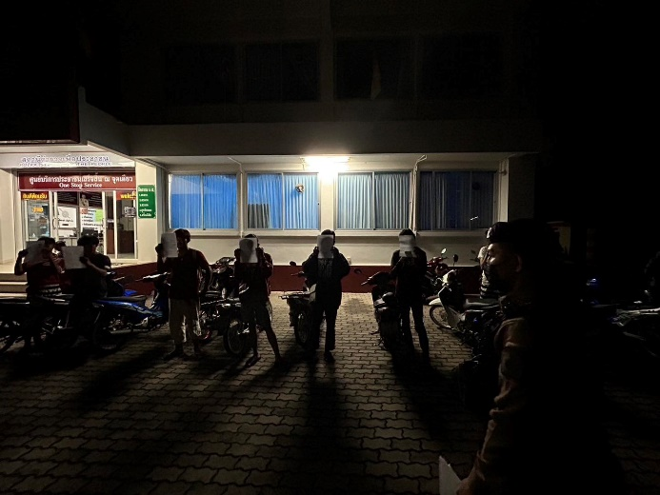
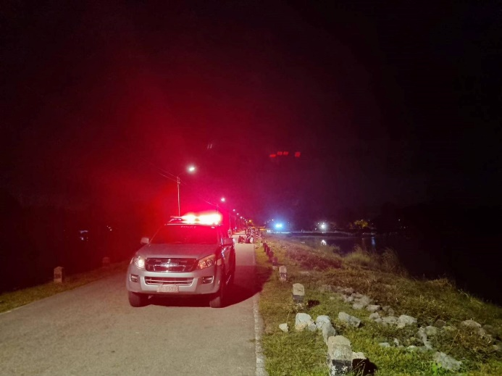

ผลการปฏิบัติของงานป้องกันปราบปราม เกี่ยวกับการเข้าระงับเหตุและการบำบัดทุกข์บำรุงสุขให้แก่ประชาชน ในกรณีที่ได้รับขอให้การช่วยเหลือ ด้านต่าง ๆ ในช่วงเดือน ม.ค. 2567 เจ้าหน้าที่ตำรวจ สภ.สวนผึ้ง ส.ต.ต.ญานันดร เสนท้วม ผบ.หมู่(ป) สภ.สวนผึ้ง ดำเนินการให้ความช่วยเหลือแก่ประชาชน รถยนต์กระบะ ยางแตก ได้เข้าทำการตรวจสอบ และให้ความช่วยเหลือ สามารถเดินทางไปต่อได้
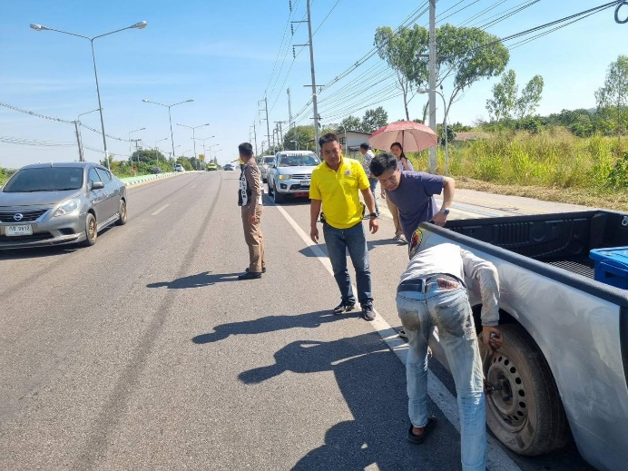
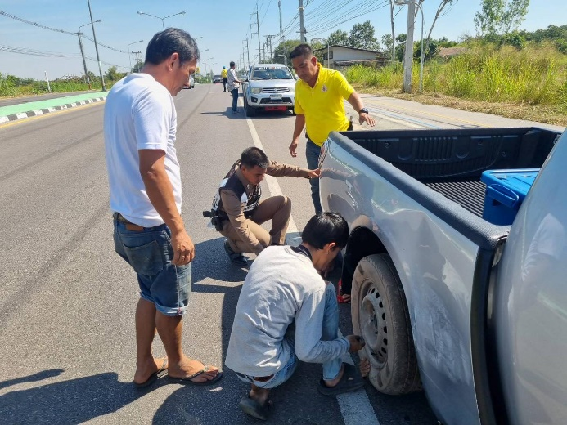

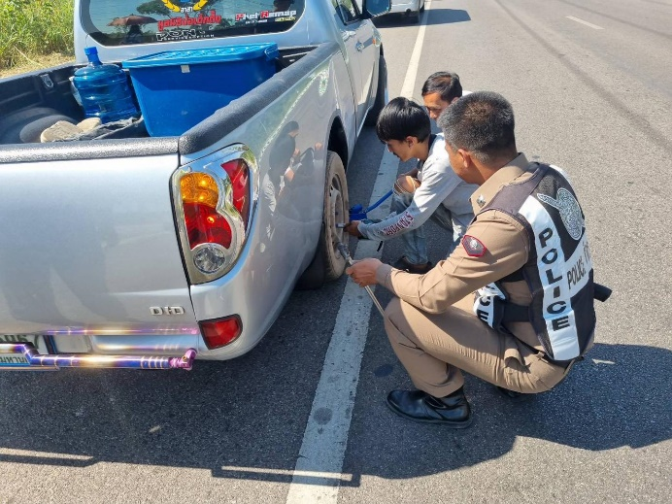
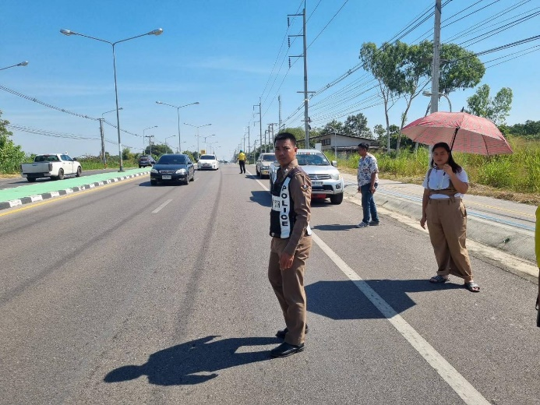

เจ้าหน้าที่ตำรวจชุดสายตรวจรถยนต์ โดย ร.ต.ท.สำเริง ยินดี รอง สว(ป) สภ.สวนผึ้ง ให้การช่วยเหลือนักท่องเที่ยวรถยนต์สตาร์ทไม่ติด คาดว่าเกิดจากแบตเตอรี่ จึงช่วยเหลือให้เดินทางไปต่อได้

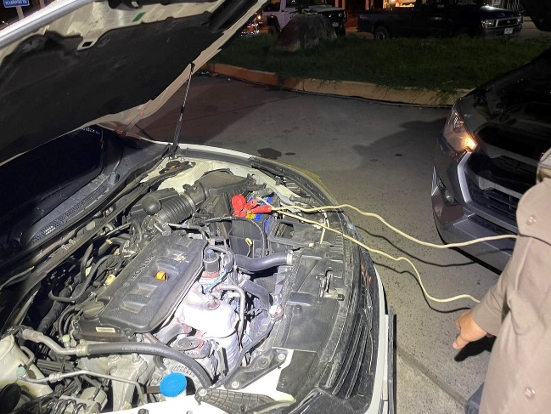
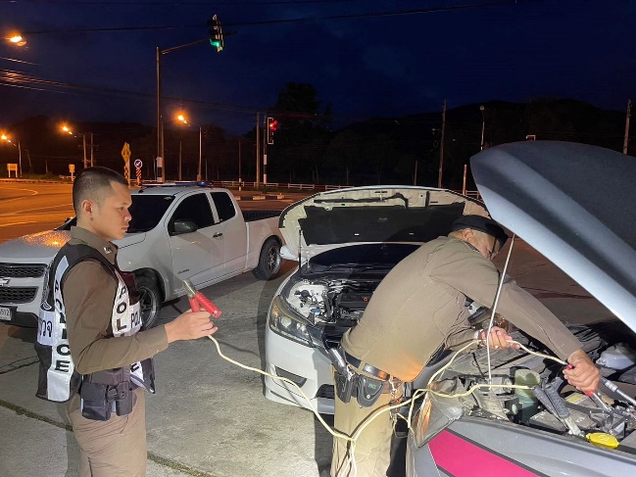

ผลการปฏิบัติของงานป้องกันปราบปราม เกี่ยวกับการออกตรวจพื้นที่รับผิดชอบ เพื่ออำนวยความสะดวกและรักษาความปลอดภัยให้กับนักท่องเที่ยว ในสถานที่ท่องเที่ยวต่าง ๆ ในพื้นที่รับผิดชอบของ สภ.สวนผึ้ง ในช่วงเดือน ม.ค. 2567 เจ้าหน้าที่ตำรวจรถยนต์ และ รถจักรยานยนต์ นำโดย ร.ต.ต.อุดม ศิริบุญขจร รอง สว(ป) สภ.สวนผึ้ง ส.ต.ต.ธนวัฒน์ คำปรีชา ผบ.หมู่(ป) สภ.สวนผึ้ง พร้อมคู่ตรวจ ได้ออกตรวจตามสถานที่ท่องเที่ยว เช่น ตลาดโอ๊ะป่อย , บ้านมอญห้วยน้ำใส และ น้ำตกเก้าชั้น เพื่ออำนวยความสะดวกและดูแลความปลอดภัย
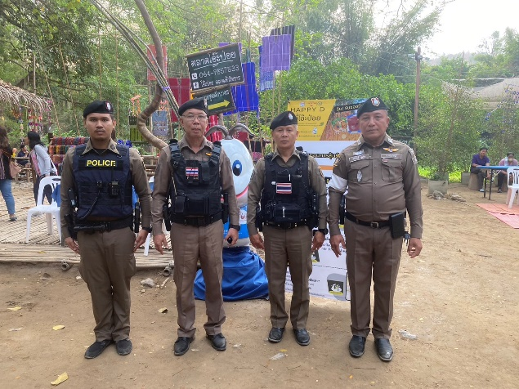
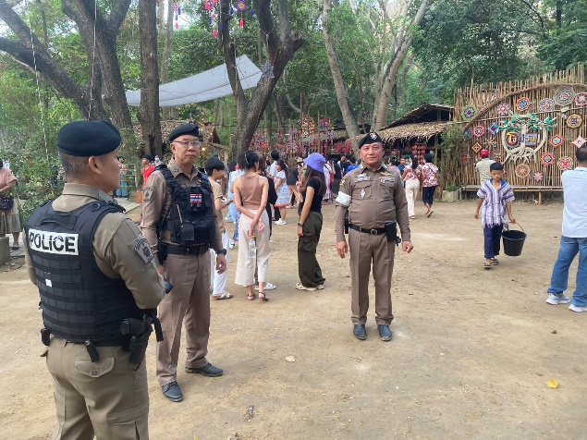

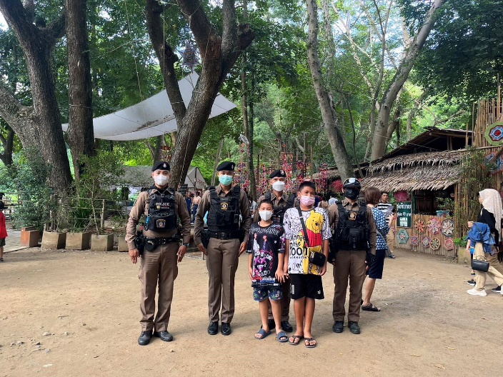
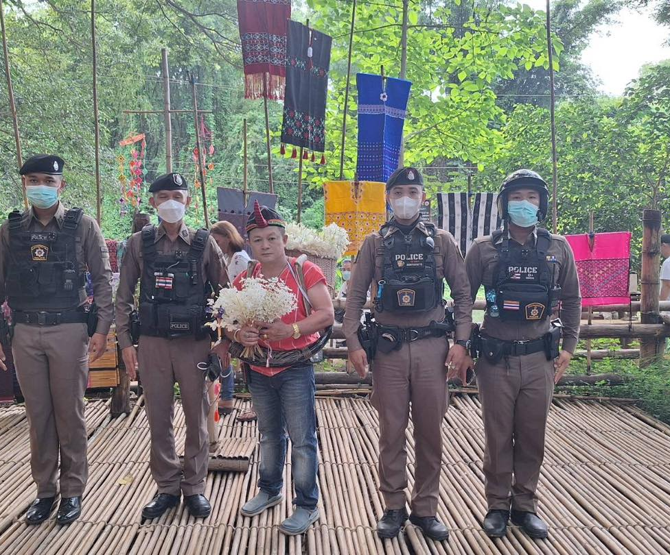
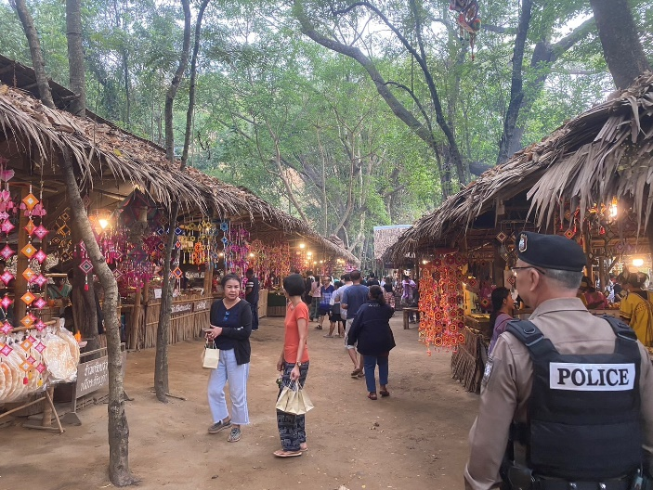
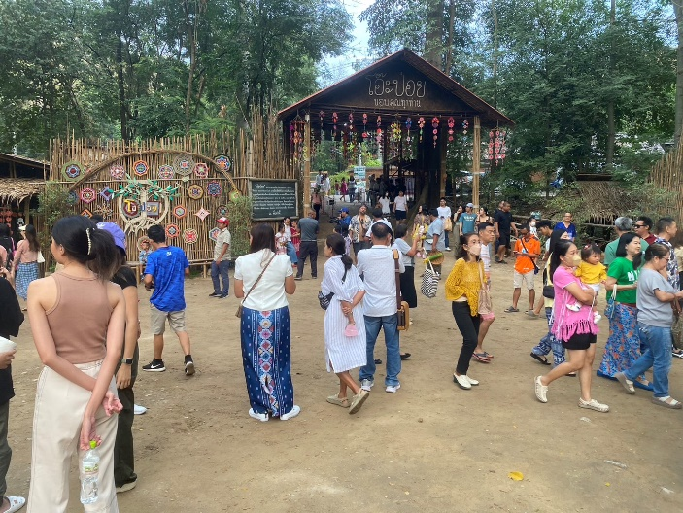

เจ้าหน้าที่ตำรวจ สภ.สวนผึ้ง นำโดย พ.ต.อ.อำนวย เด่นเวหา ผกก.สภ.สวนผึ้ง อบรมชี้แจง และปล่อยแถว ข้าราชการตำรวจผู้ปฏิบัติหน้าที่ ดูแลรักษาความปลอดภัยภายในงาน เทสกาลดนตรี ตำบลท่าเคย อำเภอสวนผึ้ง ประกอบไปด้วย เจ้าหน้าที่ตำรวจสายตรวจรถยนต์ สายตรวจตำบล เจ้าหน้าฝ่ายสืบสวน และ เจ้าหน้าที่ฝ่ายปกครองอำเภอสวนผึ้ง นักท่องเที่ยวภายในงาน ประมาณ 1,200 คน
